Politechnika Warszawska Rok akademicki 2003/04
Wydział Elektroniki i Technik Informacyjnych

Pomiarowe metody izotopowe

Adam Piwnicki

Praca zaliczeniowa w ramach przedmiotu:
Metody fizyki jądrowej w środowisku, przemyśle i medycynie

Prowadzący: J. Pluta

Wykorzystanie promieniowania jonizującego w miernictwie przemysłowym jest możliwe poprzez zastosowanie odpowiednich narzędzi pomiarowych. Rolę tę spełniają izotopowe urządzenia kontrolno-pomiarowe, które zgodnie z Polska Normą Pr PN-IEC 60050-394 są zdefiniowane jako urządzenia pomiarowe zawierające źródło promieniowania jonizującego, miernik promieniowania i niezbędne zespoły mechaniczne, przeznaczone do przemysłowych nieniszczących pomiarów wielkości nieelektrycznych [1].

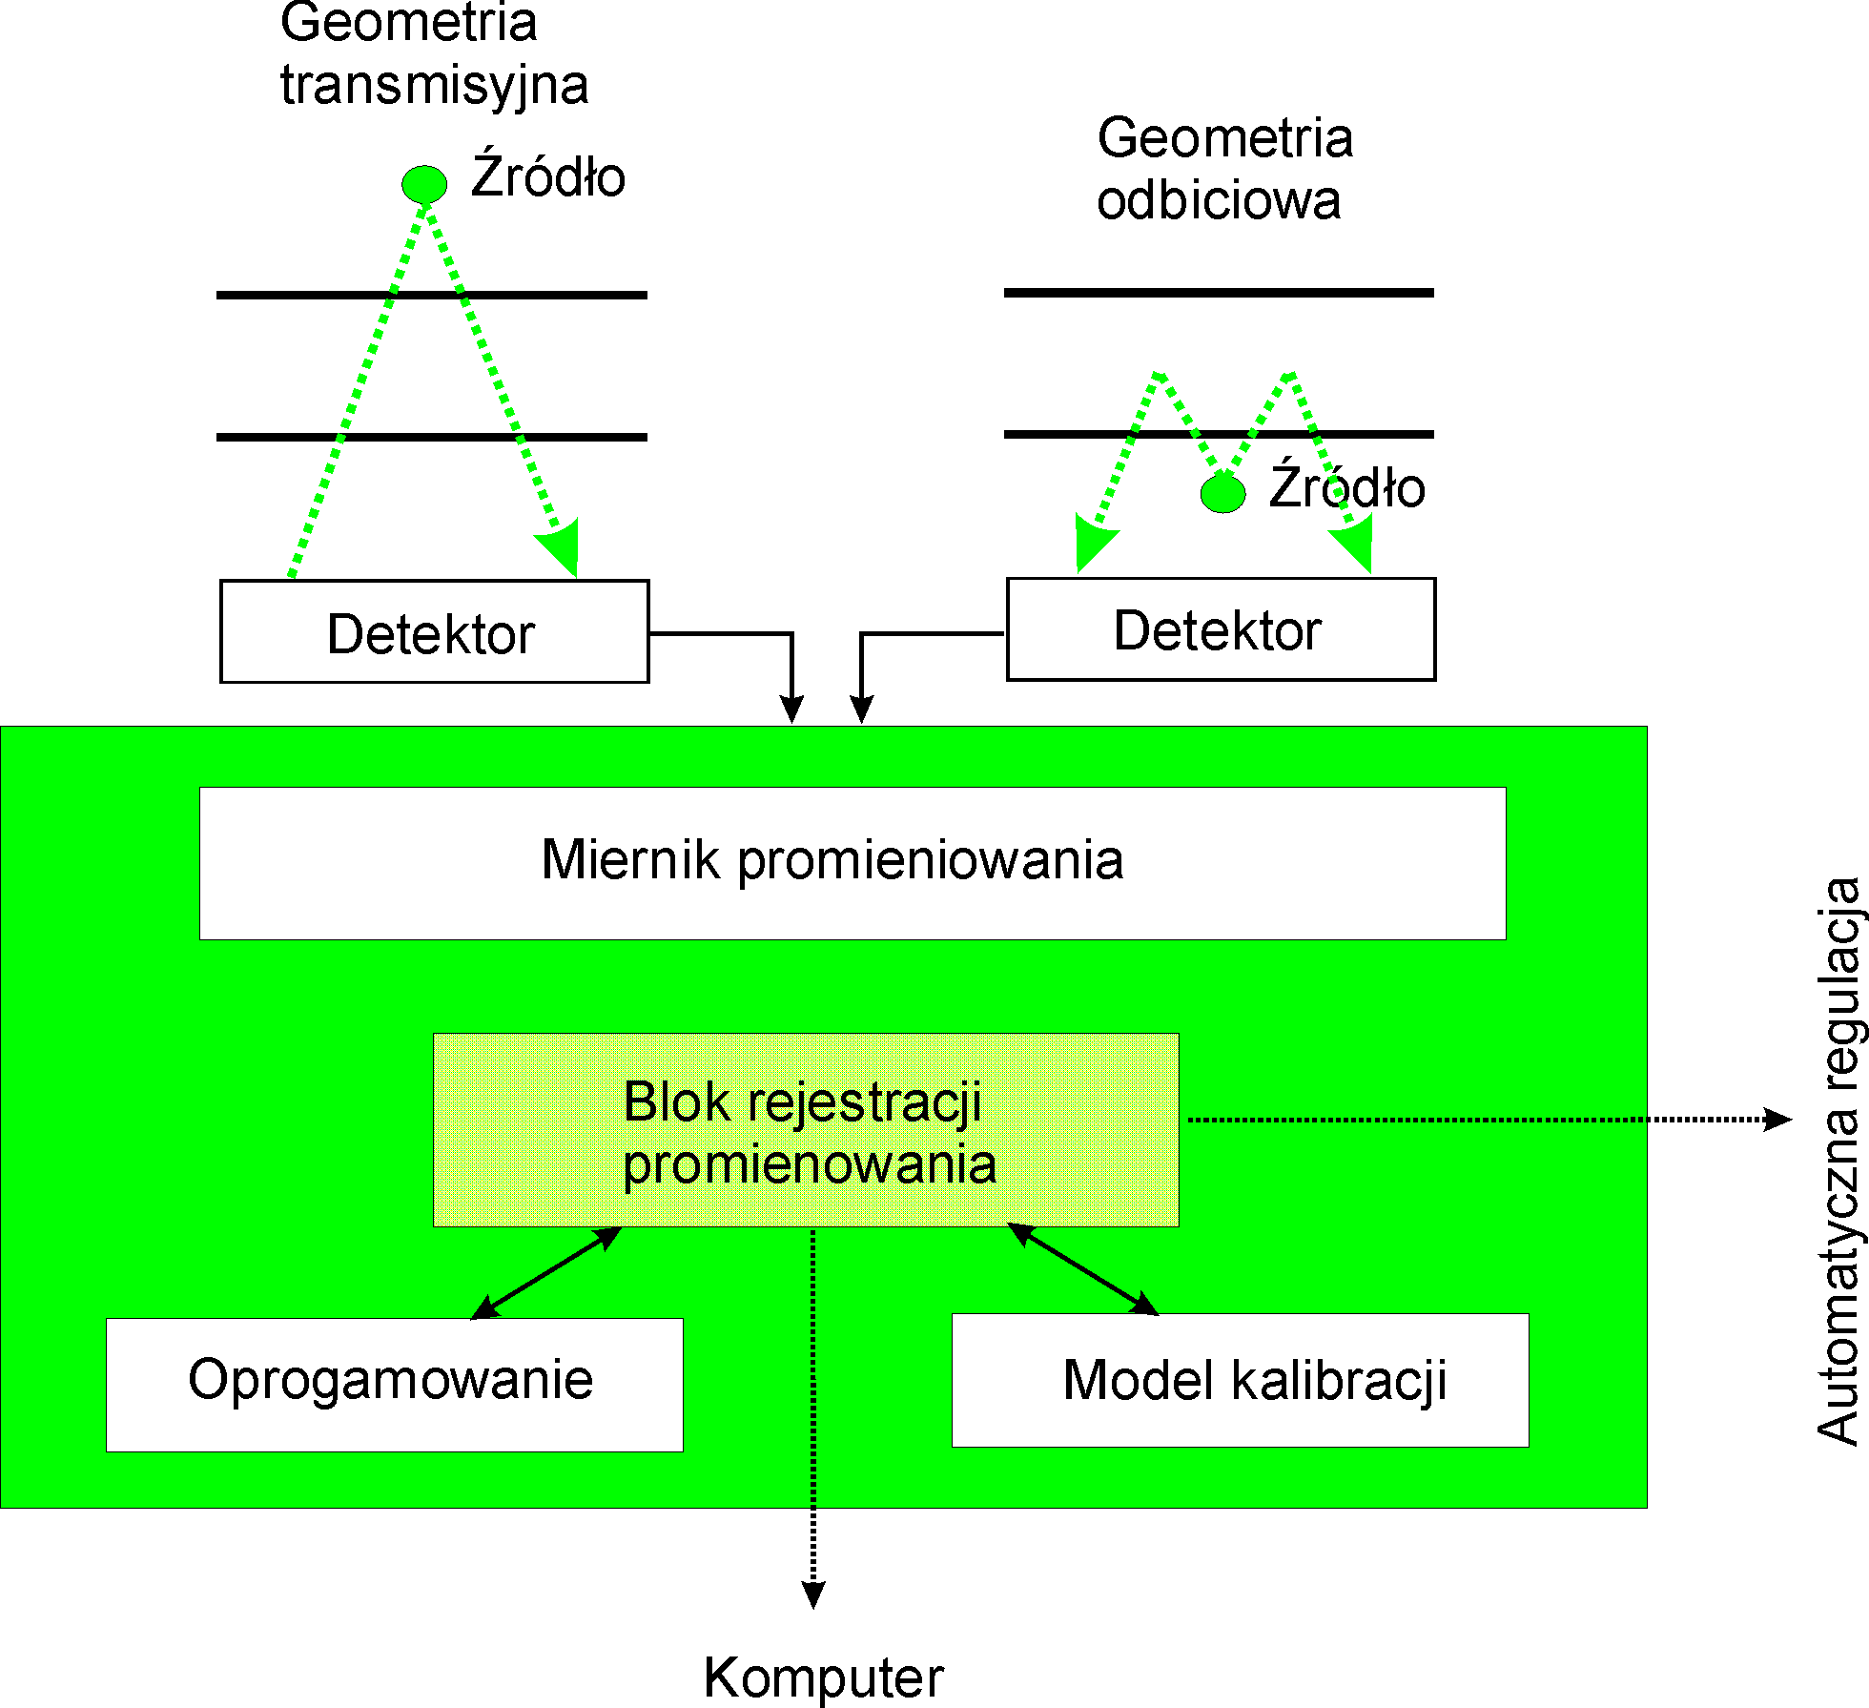

Rys.1. Schemat blokowy izotopowego urządzenia kontrolno-pomiarowego.
Na rys.1 przedstawiono schemat blokowy radioizotopowego urządzenia kontrolno-pomiarowego. Zgodnie z cytowaną wyżej definicją, izotopowe urządzenie kontrolno-pomiarowe zawiera jedno lub kilka zamkniętych źródeł promieniowania ustawionych w stałej geometrii względem jednego lub kilku detektorów promieniowania. W niektórych urządzeniach pomiarowych nie stosuje się źródeł promieniowania, a ich działanie oparte jest na wykorzystaniu naturalnego promieniowania badanego materiału. Ostatnio coraz częściej, zwłaszcza tam, gdzie to tylko jest możliwe, zamiast źródeł izotopowych stosuje się źródła instrumentalne – lampy rentgenowskie i generatory neutronów. Dwoma podstawowymi konfiguracjami są: geometria transmisyjna i odbiciowa. Źródła promieniowania oraz detektory promieniowania tworzące jedną sztywno połączoną całość lub znajdujące się wewnątrz wspólnej obudowy stanowią pomiarową głowicę izotopową.
Sygnał elektryczny z głowicy jest przesyłany do miernika promieniowania, gdzie jest przetwarzany do miernika promieniowania, gdzie jest przetwarzany, a następnie wykorzystywany do wizualizacji, automatycznej regulacji czy archiwizacji. Stopień złożoności mierników promieniowania jest bardzo różny, od najprostszych układów sygnalizujących obecność promieniowania, aż do bardzo złożonych systemów pomiarowych, w których wykorzystuje się wielowymiarowe modele kalibracyjne z sieciami neuronowymi. Istotną częścią składową współczesnych mierników promieniowania, która stanowi często o parametrach użytkowych i metrologicznych urządzenia jest dzisiaj oprogramowanie .
W izotopowych urządzeniach kontrolno-pomiarowych wykorzystuje się różne metody oddziaływania promieniowania alfa, beta, gamma, X oraz neutronów z badanym materiałem. Oddziaływanie cząstek z materią polega na wykładniczym osłabieniu strumienia ϕ zgodnie z prawem wykładniczym

ϕ = ϕ₀ exp(-σx)

gdzie σ - linowy współczynnik osłabienia, zależny od maksymalnej energii cząstek oraz gęstości i składu chemicznego badanej warstwy [2].

Najczęściej wykorzystywanymi metodami oddziaływań są: absorpcja promieniowania (monoenergetycznego lub o dwóch lub więcej energiach), rozpraszanie, reakcje jądrowe, emisja promieniowania wtórnego.
Zwyczajowo izotopowe urządzenia kontrolno-pomiarowe można podzielić na kilka kategorii przyjmując jako kryterium rodzaj zastosowania:
- grubościomierze
- gęstościomierze
- analizatory składu
- poziomomierze
- inne (np. przepływomierze)

Grubościomierze

Grubościomierze były pierwszymi urządzeniami izotopowymi, które zostały opracowane w skali technicznej i są eksploatowane w przemyśle przez ponad 50 lat. Unowocześniane i modernizowanie w miarę postępu elektroniki i innych technologii towarzyszących są dzisiaj nowoczesnymi przemysłowymi urządzeniami pomiarowymi o wysokiej niezawodności i dokładności. Grubościomierze działają głównie na zasadzie absorpcji i rozpraszania promieniowania gamma i beta.
Promieniowanie beta jest wykorzystywane w urządzeniach izotopowych do pomiaru grubości materiałów arkuszowych o małej gęstości, takich jak, papier, plastyk czy cienkie folie metalowe, zwykle w geometrii transmisyjnej. Również promieniowanie beta, ale w geometrii odbiciowej jest stosowane do pomiarów grubości powłok. Grubościomierze, w których wykorzystuje się absorpcję promieniowania gamma są stosowane do pomiarów grubości blach walcowanych na zimno i gorąco. Zakres pomiaru grubości jest bardzo szeroki i wynosi od ułamków milimetra do kilkunastu centymetrów. W tabeli 1 [2 str.121] podano zakresy mas powierzchniowych mierzalnych przy użyciu cząstek lub fotonów z różnych źródeł izotopowych.

Izotopy | Rodzaj wykorzystywanej  Promieniotwórczości | Zakres pomiarowy  [g/m²)
²¹⁰Po, ²³⁹Pu | Alfa | 5-50
⁸⁵Kr, ⁹⁰Sr, ¹⁴⁷Pm, ²⁰⁴Tl | Beta | 50-10000
⁶⁰Co, ¹³⁷Cs, ²⁴¹Am | Gamma | 10⁴-10⁵

Wśród grubościomierzy tak jak i wśród innych mierników można wyróżnić mierniki transmisyjne i odbiciowe. Grubościomierze transmisyjne stosuje się zwykle wtedy, gdy istnieje możliwość instalowania źródła promieniowania i detektora po przeciwnych stronach badanych warstw. Z prawa oddziaływania cząstek z materią wynika, że zakres mierzalnych grubości jest nieograniczony. W praktyce takie ograniczenie wynika jednak z faktu, że przy zbyt dużych grubościach absorbentu rejestrowany przez detektor sygnał staje się już porównywalny z tłem. Oznacza to, że czułość metody staje się równa zeru.
W przypadku grubościomierzy rozproszeniowych mierzone natężenie rozproszonego wstecznie promieniowania jest rosnącą funkcją grubości badanej warstwy aż do pewnej wartości nasycenia, określonej przez zasięg fotonów rozproszonych w danym materiale. Teoretyczny przebieg takiej funkcji pokazano na rys.2 [2 str.123].

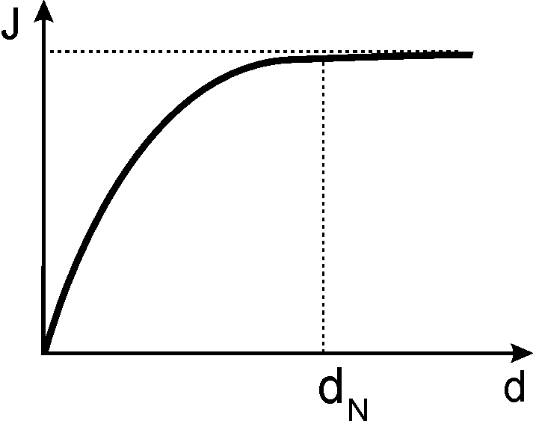

Rys.2. Natężenie J rozproszonego promieniowania w badanej warstwie materiału w funkcji jej grubości d
Zaznaczona na tym rysunku grubość nasycenia d_{n} stanowi tu równocześnie granicę zakresu pomiarowego. Granica ta zależy od energii fotonów emitowanych przez źródło (ich energii początkowej) i składu chemicznego materiału rozpraszającego, a ściślej mówiąc jego efektywnej liczby atomowej.
Czułości obu metod osiągają wartości maksymalne przy określonych energiach początkowych fotonów i określonych grubościach określonych warstw. W praktyce sprowadza się to właściwego doboru źródła promieniowania.
Radiometryczną kontrolę grubości różnych materiałów przeprowadza się to statycznie (punktowo), bądź też w sposób ciągły w przypadku warstw ruchomych. Celem takich pomiarów może być kontrola grubości bezwzględnych lub ich odchyłek od określonych wartości znamionowych. Przykładowy schemat miernika do pomiaru grubości pokazuje rys.3 [2 str.79].

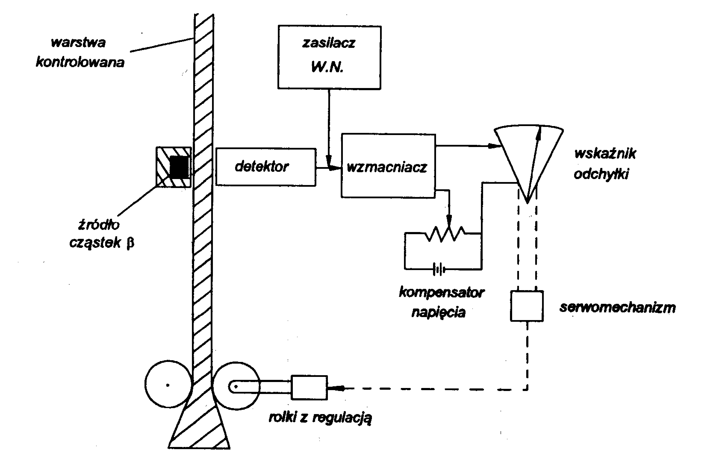

Rys.3. Schemat miernika z kompensatorem napięcia do kontroli odchyłek grubości.

Układ ten wyposażony jest w kompensator napięcia do kontroli odchyłek grubości warstwy od jej wartości znamionowej. Przy odpowiednim napięciu kompensującym otrzymuje się tu odczyt zerowy wskaźnika odchyłki przy żądanej grubości kontrolowanej warstwy. Wskaźnik odchyłki może być sprzężony z układem nadążnym (serwomechanizmem) regulującym automatycznie tę grubość.
Przykładem przemysłowego zastosowania izotopowych mierników grubości, może być ciągła kontrola grubości różnych blach w czasie ich walcowania na gorąco lub na zimno. Tego rodzaju grubościomierze bezkontaktowe okazały się bezkonkurencyjne, zwłaszcza w przypadku blach gorących, to znaczy o temperaturach rzędu 1000 K. Tak wysoka temperatura uniemożliwia stosowanie jakichkolwiek stykowych mierników mechanicznych. Również duża prędkość przesuwu blach w czasie ich walcowania (10m/s) oraz znaczne wibracje utrudniają przeprowadzanie wszelkich pomiarów stykowych.

Pomiary gęstości

Kontrola gęstości różnych materiałów ma istotne znaczenie w wielu dziedzinach techniki, takich jak inżynieria chemiczna, przemysł spożywczy, geologia inżynierska, hydrotransport, itp. Zasada fizyczna pomiarów gęstości przy użyciu promieniowania gamma opiera się na zależności między tym parametrem ośrodka i strumieniem fotonów transmitowanych lub rozpraszanych w danym materiale zgodnie z podaną na wstępie zależnością.
Natężenie rozproszonego promieniowania w określonej odległości od źródła zależy od liniowych współczynników rozpraszania i absorpcji, z których każdy zależy od gęstości danego ośrodka. Zależność tą przedstawiono w przybliżeniu na rys.4 [2 str.128].

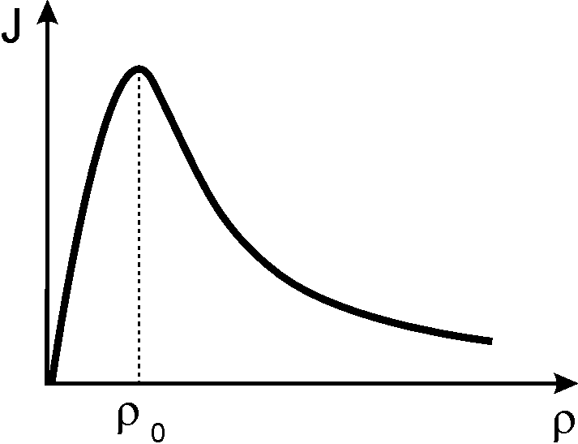

Rys.4. Natężenie rozproszonego promieniowania w funkcji gęstości ρ ośrodka

Jak widać z tego rysunku, jednoznaczna zależność natężenia promieniowania zachodzi tu w zakresach gęstości mniejszych lub większych od pewnej wartości ρ_{o} odpowiadającej maksimum tej funkcji. Z doświadczenia wiadomo, że dla ośrodków złożonych z pierwiastków lekkich wartość ρ_{o} wynosi około 1g/cm³.
Przykłady różnych sond stosowanych w tego rodzaju pomiarach pokazano na rys.5 [2].

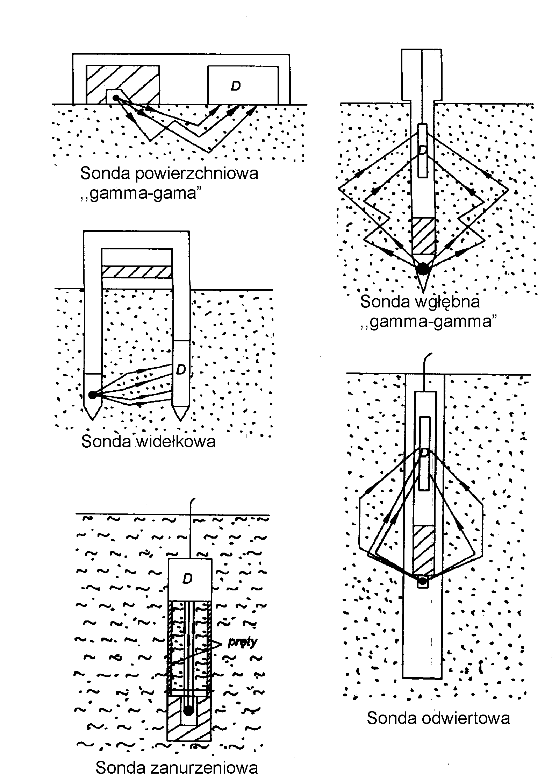

Rys.5. Różne warianty gęstościomierzy opartych na zjawisku rozpraszania i absorpcji

W praktyce wybór odpowiedniej sondy zależy głównie od stanu skupienia badanego materiału. W przypadku materiałów zwięzłych (skały, beton, twardy grunt itp.) stosuje się powierzchniowe sondy gamma-gamma. Do pomiarów gęstości cieczy, zawiesin lub pulp (gęstych zawiesin ciał stałych w wodzie) można stosować którąkolwiek z przedstawionych sond wgłębnych. Z kolei do pomiarów gęstości różnych mediów przepływających w rurociągach wykorzystuje się metody transmisyjne lub transmisyjno-rozproszeniowe.
Radioizotopowe mierniki gęstości cieczy znalazły zastosowanie głównie w przemyśle chemicznym, petrochemicznym, spożywczym. Tego rodzaju pomiary można przeprowadzać zarówno w zbiornikach, jak i rurociągach. Zakresy mierzonych gęstości wynoszą tu zwykle od około 0,6 do 3 g/cm³. Względne odchylenie standardowe takich pomiarów można szacować na około 0,3%, w zależności od rodzaju źródła promieniowania, jego odległości od detektora, zakresu pomiarowego [3 str.52].
Jednym z przykładowych zastosowań gęstościomierza transmiyjno-rozproszeniowego może być kontrola gęstości cieczy mieszanych w dużych zbiornikach. Tego rodzaju miernik pokazano na rys.6 [2].

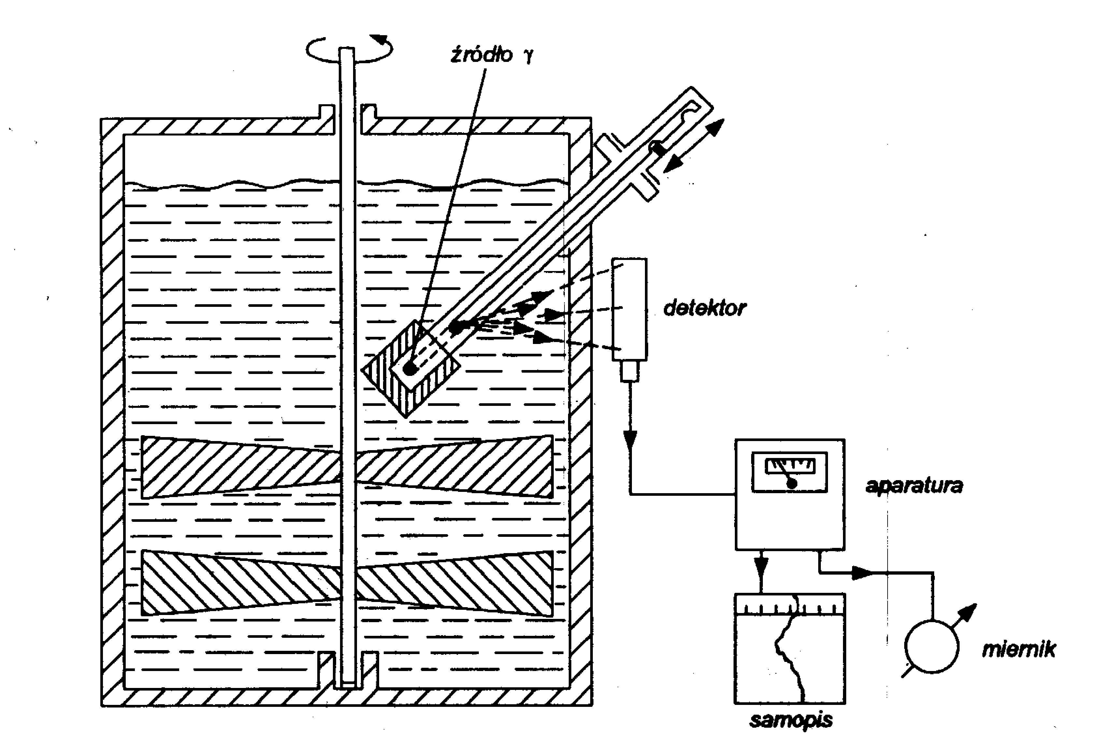

Rys.6. Gęstościomierz mieszaniny cieczy w zbiorniku oparty na wykorzystaniu promieniowania gamma .

Na czas pomiaru źródło promieniotwórcze ¹³⁷Cs jest wciągane zdalnie z pojemnika ołowianego znajdującego się wewnątrz zbiornika [2].
Natomiast metoda pomiaru gęstości przepływającej cieczy oraz parametry przykładowego miernika pokazano na rys.7 [5].

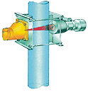

Izotopowy miernik gęstości | LB 444
Produkt: | ciecze, zawiesiny
Jednostka sterująca: | LB 444
Detektor: | punktowy
Połączenie LB 444 z detektorem: | 2-przewodowe
Źródło izotopowe: | Cs-137 lub Co-60
Aktywność: | dobierana indywidualnie
Wyjście analogowe: | 4..20 ma
Wyjścia przekaźnikowe: | 3, programowane
Temperatura pracy: | max 55°C

Rys.7. Metoda pomiaru gęstości cieczy i przykładowe parametry miernika.

Pomiary gęstości znalazły także zastosowanie w geologii inżynierskiej. Zajmuje się ona badaniem stabilności podłoża. Konwencjonalne metody kontroli wymagają pobierania licznych próbek a wyniki znane są dopiero po kilku godzinach. Z tych względów wprowadzenie metod radiometrycznych stanowiło znaczny postęp umożliwiając bieżącą kontrolę gęstości warstw ziemnych. Widok zewnętrzny przykładowego gęstościomierza pokazano na rys.8.

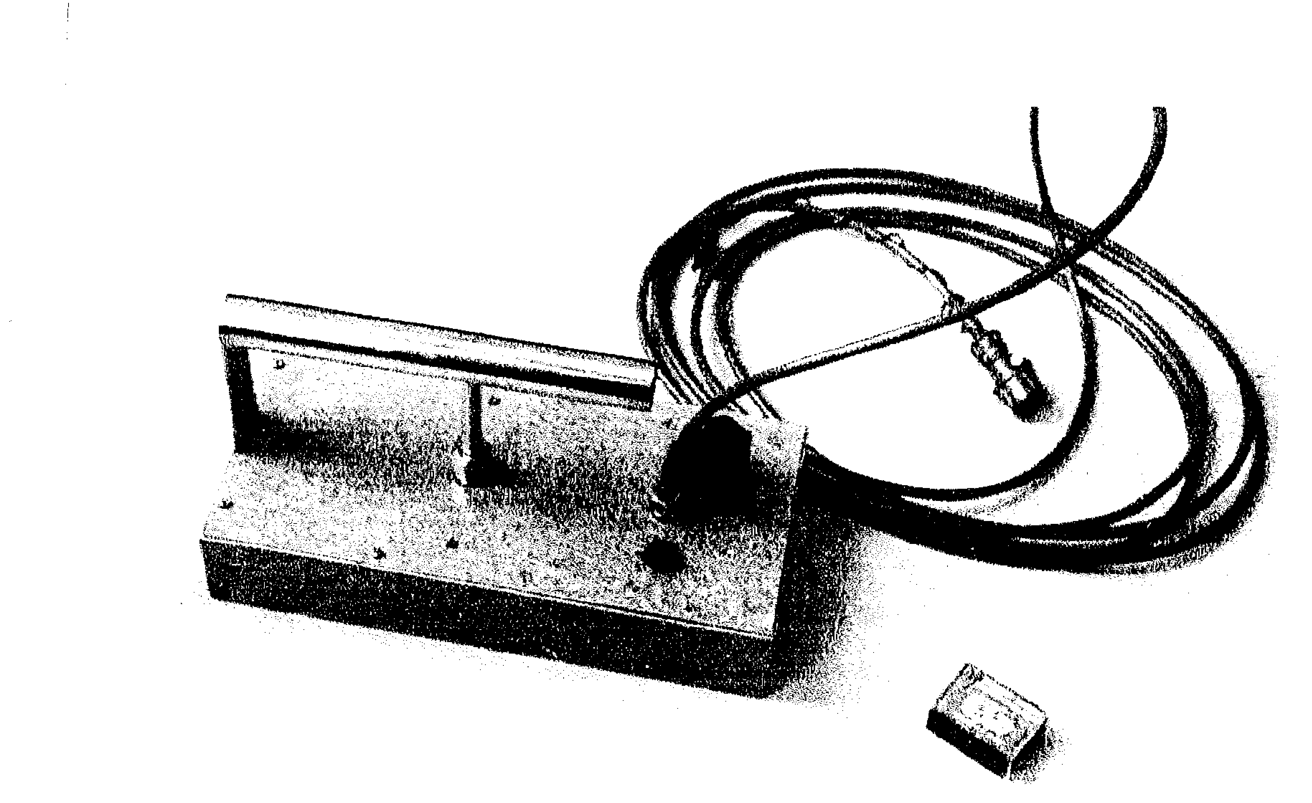
Rys.8. Widok zewnętrzny powierzchniowej sondy gamma-gamma.

W wyniku pomiarów przeprowadzonych przy użyciu powierzchniowych sond gamma-gamma ze źródłem ¹³⁷Cs otrzymuje się informacje o średniej gęstości objętościowej przypowierzchniowej warstwy gruntu o grubości około 15 cm. Taki jest bowiem zasięg penetracji w gruncie rozproszonego promieniowania.

Wagi izotopowe

Metody izotopowe są stosowane również do pomiaru masy. Mogą to być materiały takie jak węgiel, kruszywo, cement, płody rolne itp. Tego rodzaju wagi mogą działać na zasadzie osłabiania lub rozpraszania wiązki promieniowania w danym materiale. W tym drugim przypadku między źródłem i detektorem umieszczony jest absorbent ołowiany, ekranujący detektor przed promieniowaniem padającym wprost ze źródła. Do detektora dociera więc tylko promieniowanie rozproszone w materiale transportowanym przez taśmociąg. Schemat geometrii oraz przykładowe parametry takiego miernika ilustruje rys.9 [5]

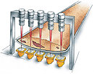

Izotopowy miernik gramatury | LB 336
Produkt: | przesuwający się materiał w postaci płyty, taśmy
Jednostka sterująca: | LB 336
Detektory: | punktowe, od 1 do 10 rozmieszczone na całej szerokości
Połączenie LB 336 z detektorami: | 7-przewodowe
Źródła izotopowe: | punktowe, Cs-137 lub Am-241
Aktywność: | dobierana indywidualnie
Wyjścia analogowe: | 4..20 mA, zależnie od ilości kanałów pomiarowych
Wyjścia przekaźnikowe: | alarmowe, zależnie od ilości kanałów
Temperatura pracy: | max 50°C

Rys.9. Parametry i geometria ,,wagi” izotopowej.

Źródłami promieniowania stosowanymi w wagach izotopowych są taśmy lub pręty z naniesionymi na nie izotopami o długości równej szerokości taśmociągu. Jako detektory wykorzystuje się zestawy kilku liczników G-M o odpowiednio dużych rozmiarach lub liczniki scyntylacyjne ze specjalnymi scyntylatorami. Pomiary przeprowadza się w sposób ciągły w długich przedziałach czasowych. Daje to uśrednioną po czasie informację o całkowitej masie danego materiału przeniesionego w tym czasie przez przenośnik. Trudnym problemem technicznym jest ich kalibracja mająca na celu uzyskanie wyników pomiarów w jednostkach bezwzględnych. Jednak niewątpliwą zaletą tych urządzeń jest niezawodność wynikająca z mniejszej wrażliwości na czynniki zewnętrzne występujące w warunkach przemysłowych. Można je stosować zarówno w przypadku taśmociągów horyzontalnych jak i biegnących pod pewnym kątem do poziomu.

Analizatory składu

Analizatory składu, w których wykorzystuje się oddziaływanie promieniowania z analizowanym ośrodkiem zawierają źródło promieniowania (izotopowe lub instrumentalne) i na ogół spektrometryczny detektor promieniowania (scyntylacyjny, proporcjonalny lub półprzewodnikowy). Źródło promieniowania służy do wzbudzania atomów oznaczanych pierwiastków. Zjawisko fluorescencji rentgenowskiej, będące podstawą tej metody analitycznej, polega na tym, że atomy wzbudzane w wyniku absorpcji fotoelektrycznej fotonów gamma lub X odwzbudzają się w czasie rzędu 10⁻⁸ s, emitując wtórne charakterystyczne promieniowanie X, zwane promieniowaniem fluorescencyjnym. Energia fotonów określonej linii widmowej tego promieniowania zależy jednoznacznie od liczby atomowej promieniujących atomów, czyli od rodzaju pierwiastka, stanowiąc dzięki temu jego ,,wizytówkę”. Umożliwia to identyfikację poszczególnych pierwiastków w analizowanym materiale, to znaczy jego analizę jakościową. Z kolei pomiar natężeń poszczególnych linii widmowych wtórnego promieniowania fluorescencyjnego próbki stwarza możliwość jej analizy ilościowej.
Rysunek 10 [4] przedstawia analizator fluorescencyjny typ AF-20, przeznaczony do analiz pierwiastków cięższych od siarki, występujących w próbkach ciekłych lub stałych. Analizator może być wykorzystywany do pomiaru grubości powłok na próbkach, których średnica jest większa od 3 mm. Przyrząd zbudowany jest w oparciu o technikę mikroprocesorową. Zespół mikrokomputera zapewnia sterowanie procesem pomiarowym, obróbkę wyników, ustawianie z klawiatury parametrów pomiaru, wyświetlanie wyników oraz komunikację z zewnętrznym komputerem poprzez port szeregowy lub równoległy. Pamięć RAM zapewnia przechowywanie 50 wyników pomiarów.

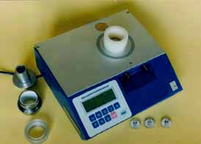

Podstawowe dane techniczne

Analizowane pierwiastki | wszystkie pierwiastki o liczbach atomowych nie mniejszych niż 16
Rodzaj analizowanych próbek | stałe, ciekłe, sypkie, osadzone na filtrach
Czas pomiaru | nastawiany w zakresie od 0,1 do 15 minut
Źródło promieniowania | wymienne: Cd-109, Pu-238 lub Am-241
Detektor promieniowania | licznik proporcjonalny

Rys.10. Analizator składu i jego parametry techniczne.

Przykładem analizatora może być także miernik zawartości popiołu w węglu. Pomiar polega na absorpcji dwóch wiązek promieniowania gamma o różnych energiach. Stopień osłabienia wiązki o niskiej energii zależy od zawartości popiołu, ze względu na jego znacznie większą liczbę atomową w porównaniu z liczbą atomową substancji palnej oraz od warstwy węgla na taśmociągu. Osłabienie wiązki promieniowania gamma o wysokiej energii zależeć będzie niemal wyłącznie od masy powierzchniowej węgla. Zawartość popiołu można obliczyć z wyników pomiaru obu wiązek promieniowania. Miernik taki oraz jego parametry pokazano na rys. 11 [6].
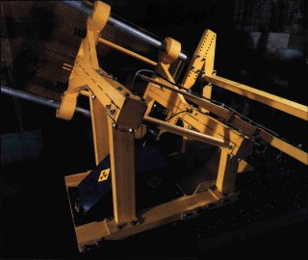
Głowica pomiarowa systemu WILPO C132

Szkic sytuacyjny | Nazwa urządzenia
Szkic sytuacyjny | Podstawowe zastosowania | Ogólne dane techniczne
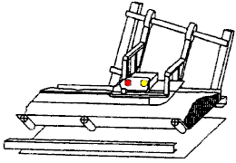 | POPIOŁOMIERZ RADIOMETRYCZNY  WILPO C112A
 | Pomiar zawartości popiołu w węglu kamiennym na końcówkach załadowczych kopalń (zwłaszcza w tzw. szybkich załadunkach miałów), w punktach rozładowania składów w elektrowniach, w punktach dostawy węgla na składowiska itp. | Materiał: węgiel kamienny  Uziarnienie: 0-40 mm  Wysokość warstwy: >100mm  Dokładność:  - 0-10% A^{r} - 0,7% A^{r}  - 10-20% A^{r} - 1,0% A^{r}  - 20-40% A^{r} - 1,5% A^{r}
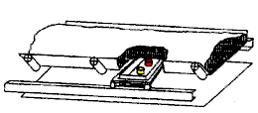 | POPIOŁOMIERZ PODTAŚMOWY  WILPO C212 (UG)
 | Pomiar zawartości popiołu w węglu kamiennym i brunatnym w ciągach technologicznych kopalń węgla kamiennego i brunatnego, w ciągach technologicznych elektrowni spalających węgiel kamienny i brunatny. Wersja WILPO C212UG jest pierwszym w Polsce rozwiązaniem popiołomierza dopuszczonym do pracy w warunkach dołowych! (znak WUG: DE-111/99) | Materiał: węgiel kamienny i brunatny  Uziarnienie: 0-300 mm  Wysokość warstwy:  >100mm węgla kamiennego  >140mm węgla brunatnego  Dokładność:  - dla 0-20% A^{r} - 1,5% A^{r}  - dla 20-40% A^{r} - 2,0% A^{r}  - dla >40% A^{r} - 2,5% A^{r}  Konieczna taśma przepuszczalna dla promieni gamma!
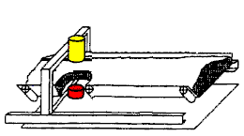 | POPIOŁOMIERZ RADIOMETRYCZNY  WILPO C411A
 | Pomiar zawartości popiołu w węglu kamiennym i brunatnym, zwłaszcza w mieszankach o warstwowym ułożeniu na taśmie, w punktach o małej ilości węgla, dużym nachyleniu przenośnika oraz zmiennej granulacji węgla.  Rozwiązanie wykazuje znacznie niższy poziom radiacji w stosunku do analogicznych rozwiązań. | Materiał: węgiel kamienny i brunatny  Uziarnienie: 0-80 mm  Wysokość warstwy:  50-250mm węgla kamiennego  50-300mm węgla brunatnego  Dokładność:  0,5 - 1,5% A^{r}

Rys. 11. Popiołomierze radiometryczne oraz ich parametry.
Urządzenia przedstawione powyżej są zbudowane zarówno w konfiguracji transmisyjnej, jak i rozproszeniowej. Montaż urządzeń praktycznie nie wymaga żadnych adaptacji ciągów technologicznych. W obu przypadkach stosowane jest niskoenergetyczne promieniowanie gamma o energii kwantów E = 60 keV ze źródła izotopowego Am-241 (w WILPO C411A dodatkowo stosowany jest izotop Cs-137 o wyższej energii) [6].

Poziomomierze

Kontrola poziomu cieczy w zbiornikach zamkniętych stanowi ważny problem w różnych gałęziach przemysłu. Realizacja takiej kontroli napotyka jednak trudności techniczne szczególnie, przypadkach zbiorników wysoko- lub niskociśnieniowych (stosowanych w przemyśle chemicznym), cieczy agresywnych chemicznie lub materiałów płynnych o wysokich temperaturach. Przykładem takiego materiału może być płynna masa szklana w tak zwanej wannie szklarskiej do produkcji szkła płaskiego. Dla prawidłowego przebiegu takiego procesu technologicznego poziom masy szklanej w wannie musi być utrzymywany z dokładnością 1 cm. Tego rodzaju problemy rozwiązuje się obecnie za pomocą poziomomierzy opartych na transmisji lub rozpraszania promieniowania gamma.
W tego typu pomiarach możliwe są różne warianty geometrii pomiarowej przy użyciu źródeł i detektorów ,,punktowych” lub ,,liniowych”. Kilka takich konfiguracji pokazano na rys.12 [5].


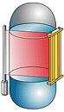


Izotopowy miernik poziomu | LB 490 HART
Produkt: | ciecze i materiały sypkie
Urządzenie kompaktowe: | jednostka sterująca i detektor w jednej obudowie
Detektor: | liniowy
Połączenie: | 2-przewodowe
Źródło izotopowe: | Cs-137 lub Co-60
Aktywność: | Dobierana indywidualnie
Zakres pomiarowy: | do 1800 mm
Wyjście analogowe: | 4..20 mA+HART
Temperatura pracy: | max 55°C, powyżej detektor z chłodzeniem wodnym

Rys.12. Różne konfiguracje poziomomierzy i przykładowe parametry jednej z nich.

W przypadku zbiorników bardzo dużych o średnicach i wysokościach od kilku do kilkudziesięciu metrów korzysta się z poziomomierzy izotopowych w układach nadążnych. Czujnik poziomomierza ze źródłem i detektorem przesuwa się automatycznie wraz z poziomem cieczy nadążając za jego zmianami w zbiorniku. Ilekroć czujnik znajdzie się poniżej lub powyżej tego poziomu, odpowiednia zmiana sygnału detektora uruchamia automatycznie mechanizm przesuwający czujnik we właściwym kierunku

Oznaczanie wodoru

Metody radiometryczne można także zastosować do oznaczania zawartości wodoru w materiale. Najczęściej stosuje się metodę opartą na zjawisku detekcji neutronów spowolnionych wskutek ich rozproszeń sprężystych na protonach. Neutrony prędkie ze źródła migrują w badanym materiale, wytrącając energię wskutek zderzeń sprężystych z jądrami. Te straty energii następują głównie przy zderzeniach z jądrami wodoru, a zatem w miarę zwiększania zawartości H w danym ośrodku zwiększa się liczba neutronów rejestrowanych przez odpowiedni detektor. Przykładem praktycznego zastosowania może być miernik stężenia kwasu (głównie siarkowego) przepływającego przez rurociąg (pomiar ciągły). Miarą stężenia kwasu jest koncentracja atomów wodoru w roztworze kwasu i wody. Warto zwrócić uwagę, że największą czułość pomiaru uzyskuje się w zakresie stężenia wynoszącego 90-99% [4]. Zdjęcie takiego miernika pokazano na rys.13 [4].

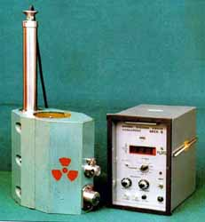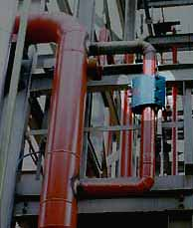

Rys.13. Miernik do pomiaru stężenia kwasu siarkowego.

Podsumowanie

W wielu gałęziach przemysłu izotopowe urządzenia kontrolno – pomiarowe znalazły trwałe zastosowanie, a w powyższej pracy przedstawiono tylko najbardziej popularne. Zostały szeroko zaakceptowane i najczęściej nie ma dla nich innej alternatywy. Obserwuje się ciągły wzrost ogólnej liczby zainstalowanych urządzeń. Głównymi zaletami tych urządzeń jest to, że:
- zapewniają realizację pomiaru bezstykowo i w sposób nieniszczący
- dostarczają informacji w czasie rzeczywistym
- ze względu na głębokie wnikanie promieniowania w głąb mierzonego medium dostarczają informacji z próbki o dużej objętości dzięki czemu zapewniają dobre uśrednianie mierzonych wielkości
- mogą działać zdalnie, można realizować pomiar również przy wysokich temperaturach
- mogą realizować pomiar poprzez ścianki zbiorników, czy warstwę izolacji cieplnej
- zapewniają stosunkowo wysoką czułość i dokładność pomiaru
Ograniczenia w stosowaniu izotopowych urządzeń kontrolno – pomiarowych wynikają z takich czynników jak:
- występująca w społeczeństwach psychoza strachu przed promieniowaniem wywołana przesadnym nagłośnieniem skutków awarii jądrowych
- złożone procedury licencjonowania
- rosnące koszty obsługi i eksploatacji oraz konieczność zapewnienia przyszłej utylizacji źródeł promieniowania

Z pewnością praca ta nie wyczerpuje całkowicie zagadnienia. Wynika to głównie z braku literatury w języku polskim a liczba producentów tego typu aparatury ogranicza się do kilku w całej Polsce, a opublikowane przez nich informacje bardzo ,,okrojone”. Oto kilka adresów stron poświęconych tej tematyce:

www.emag.katowice.pl (produkty, c-10, b-10, pylon, Rodos, SKRZ, PMP, RMM)
http://www.bikds.art.pl/pilecka.htm
http://www.ing.uni.wroc.pl/~isotope/pl/badania.html
http://www.geol.agh.edu.pl/zgoim/mat1.htm
http://www.ftj.agh.edu.pl/zfs/profil.html#dok1
http://www.thomasregister.com/olc/38836755/vsd.htm
http://www.ing.pan.pl/main_la2.htm
http://www.ing.pan.pl/oferta1.htm
http://www.imz.gliwice.pl/imz/imz-p/bad-mat.htm
http://www.cps.pl/teletest/
http://www.ndtest.com.pl/artykuly/konferencje/radiografia_problemy/radiografia.html

Literatura:

- Postępy Techniki Jądrowej vol.44 z.1 Warszawa 2001
- Dziunikowski B. Zastosowania izotopów promieniotwórczych. Kraków 1995
- Urbański. Promieniowanie jako źródło informacji o właściwościach materii. Warszawa 2001
- WWW.ichtj.waw.pl
- WWW.introl.pl
- WWW.wilpo.pl

